Приложение 8

Визуализированный перечень образцов элементов благоустройства,

предполагаемых к размещению на дворовых территориях при проведении
работ по благоустройству дворов
в рамках реализации муниципальной программы
«Формирование современной городской среды на территории Кичменгско-Городецкого муниципального района на 2018- 2024 годы»

Перечень образцов элементов благоустройства, планируемых к размещению в рамках минимального перечня работ по благоустройству

дворовых территорий

Урны металлические опрокидывающиеся

Металлическая опрокидывающаяся урна, прямоугольной формы на двух опорах. Предназначена для размещения на улицах.
Габаритные размеры: не менее 245х245 мм, высота не менее 450 мм.
Материал: окрашенный металл.

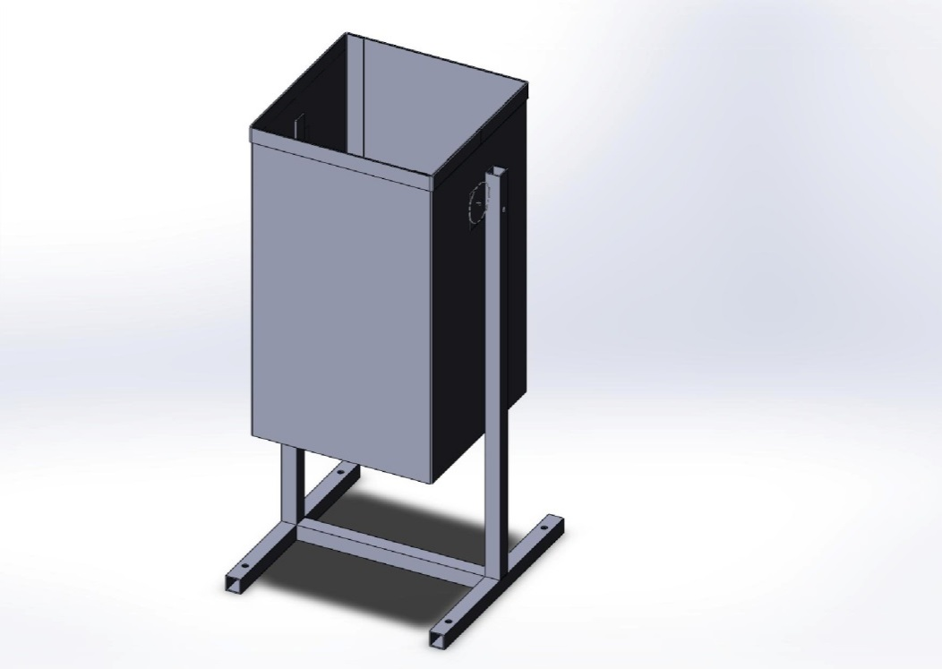

Скамьи бульварные без спинки БС-1

Скамейка для улицы эргономическая переносная:
- длиной не менее 1500 мм, не более 2000 мм;

- шириной не менее 400 мм, не более 500 мм;
высотой не менее 430 мм, не более 500 мм

Металлическое основание из трубы с покрытием атмосфероустойчивой порошковой краской. Сидение из струганного проолифленного бруса покрытого атмосферостойким лаком.

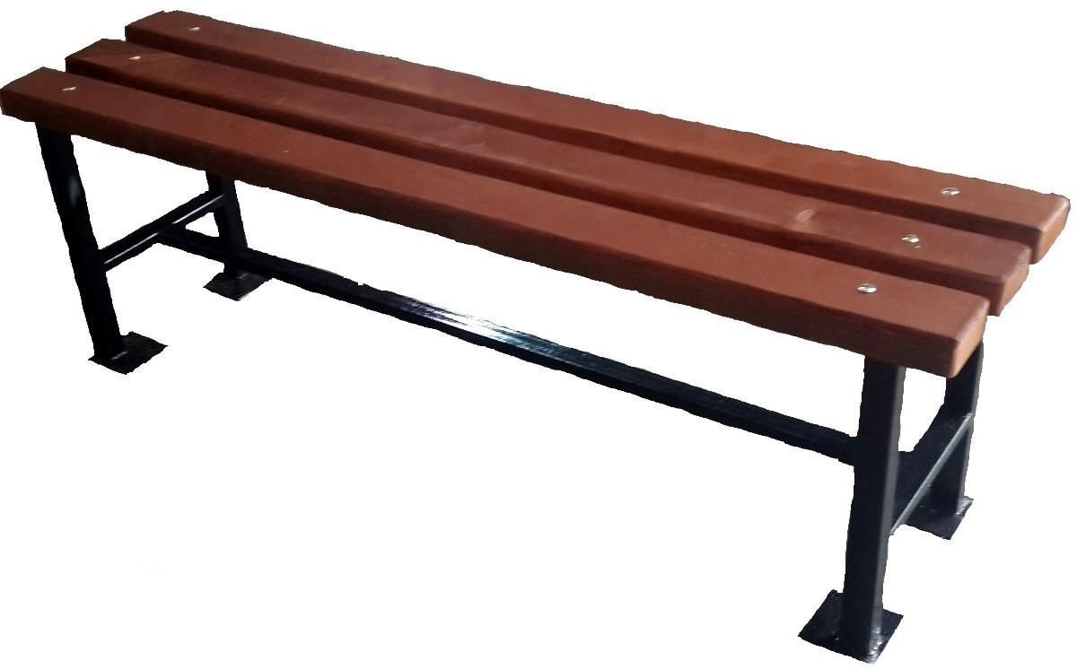

Ремонт подъездных путей

- планировка подъездных путей;
- отсыпка и планировка ПГС.

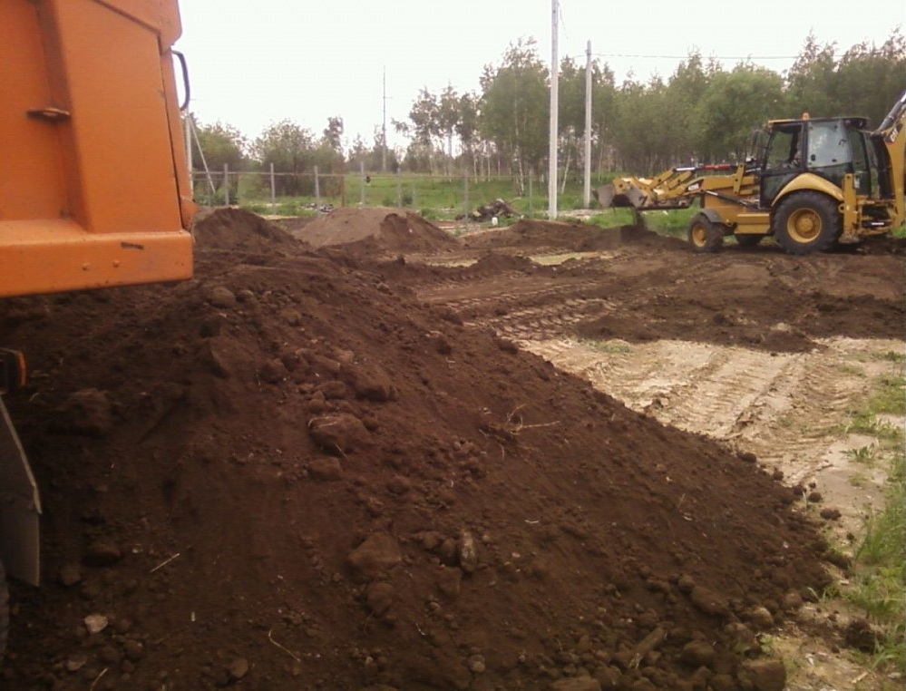

Устройство тротуаров

Пиломатериал для устройства тротуаров:
- Доска обрезная II- сорт.
- Баланс хвойных пород II- сорт, диаметром не 12 см.
К частичным работам по устройству тротуаров будут привлечены жители многоквартирных домов, так как большинством голосов собственников выбран способ участия – трудовой.

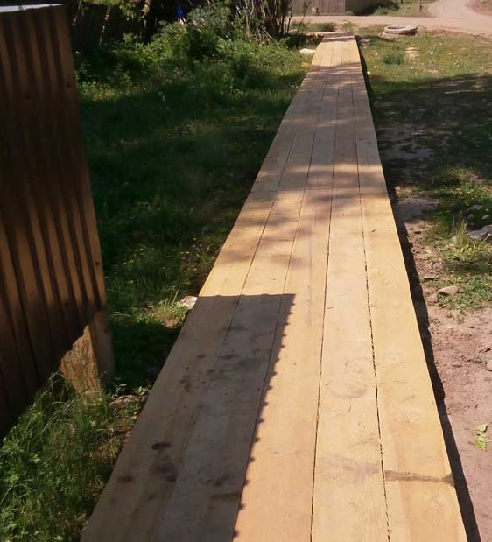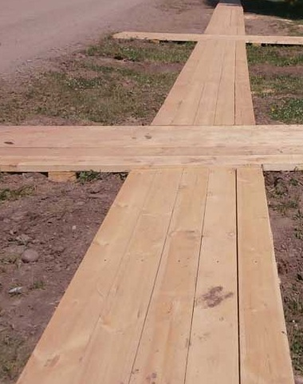

Устройство водоотводной канавы.
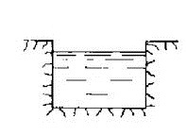
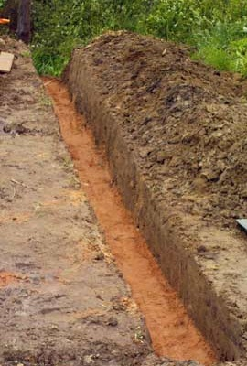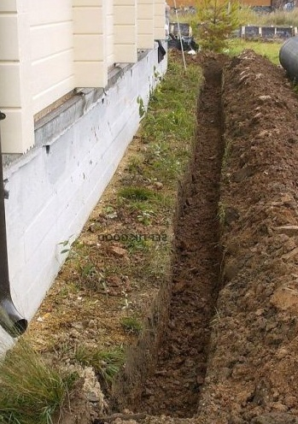

Светильник уличный (светодиодный)

Тип монтажа: установка на консоль, материал корпуса: алюминий материал плафона: пластик прозрачный (светопроницаемый), класс защиты: I

